CHƯƠNG TRÌNH
Hội nghị tổng kết công tác tuyên giáo năm 2023,
triển khai nhiệm vụ năm 2024
(Thời gian: 01 buổi, khai mạc lúc 8 giờ 00 phút, ngày 28/12/2023)
-----
* Chủ trì Hội nghị: Lãnh đạo Ban Tuyên giáo Tỉnh ủy.
* Thư ký: Phòng Tổng hợp, Ban Tuyên giáo Tỉnh ủy.
1. Tuyên bố lý do, giới thiệu đại biểu (Phòng Tổng hợp, Ban Tuyên giáo Tỉnh ủy).
2. Phát biểu khai mạc Hội nghị (Đ/c Nguyễn Văn Sự, Phó trưởng Ban trực Ban Tuyên giáo Tỉnh ủy).
3. Thông qua dự thảo Báo cáo tổng kết công tác tuyên giáo năm 2023, triển khai nhiệm vụ năm 2024 (Đ/c Nguyễn Thị Hoài My, Phó trưởng ban Ban Tuyên giáo Tỉnh ủy).
4. Hội nghị thảo luận (Chủ trì Hội nghị điều hành).
5. Phát biểu chỉ đạo của Thường trực Tỉnh ủy.
6. Kết luận, bế mạc Hội nghị (Đồng chí Bùi Thanh Toàn - UVBTV, Trưởng Ban Tuyên giáo Tỉnh ủy).

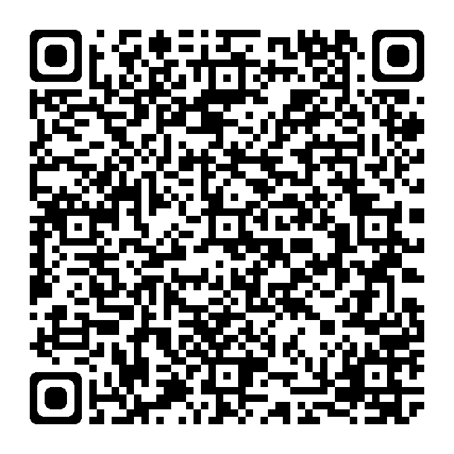
Quét mã QR để tải tài liệu

